***DESARROLLO DE UN APLICATIVO***

***MANUAL***

***APRENDICES***

***ADSI JORNADA NOCTURNA***

***SERVICIO NACIONAL DE APRENDIZAJE SENA***

***CENTRO DE DESARROLLO AGROEMPRESARIAL***

***TECNÓLOGO EN ANÁLISIS Y DESARROLLO DE SISTEMAS DE INFORMACIÓN***

***CUNDINAMARCA***

***SENA***

***2014***

***DESARROLLO DE UN APLICATIVO WEB PARA TIENDAS Y MINI MERCADOS***

***DISEÑO***

***APRENDICES***

***ADSI JORNADA NOCTURNA***

***PRESENTADO A***

***ING ROBINSON ENRIQUE RINCÓN RAMÍREZ***

***ING WILFRED ALEJANDRO MORA***

***SERVICIO NACIONAL DE APRENDIZAJE SENA***

***CENTRO DE DESARROLLO AGROEMPRESARIAL***

***TECNÓLOGO EN ANÁLISIS Y DESARROLLO DE SISTEMAS DE INFORMACIÓN***

***CUNDINAMARCA***

***SENA***

***2014***

***TABLA DE CONTENIDO***

1 INTRODUCCIÓN 4

2 ingreso al sitio web 5

2.1 SOLICITUD DE RECUPERO DE CONTRASEÑA 6

6

2.2 CONFIRMACIÓN DE SOLICITUD DE RECUPERO DE CONTRASEÑA. 8

3 Diligencias encuesta 8

3.1 Autenticarse. 9

3.2 Menú principal 9

3.3 Información de la Encuesta. 9

9

3.4 Presentar encuesta. 10

3.5 Contestar encuesta 10

3.6 Salir del sistema. 11

11

# INTRODUCCIÓN

Bienestar es una aplicación web que permite a estudiantes, profesores y colaboradores diseñar encuestas y presentarlas en línea para ser diligenciadas por los usuarios. La aplicación permite que las encuestas sean vistas por un grupo determinado de personas o por un público en general.

Este manual ha sido realizado con el objetivo de agilizar y facilitar la Autogestión de la aplicación. De esta manera y en pocos pasos, el usuario podrá utilizar de manera eficiente los usos de cada uno de los módulos.

# ingreso al sitio web

Procedimiento.

* Deberá seguir los pasos descriptos a continuación para recuperar exitosamente la contraseña

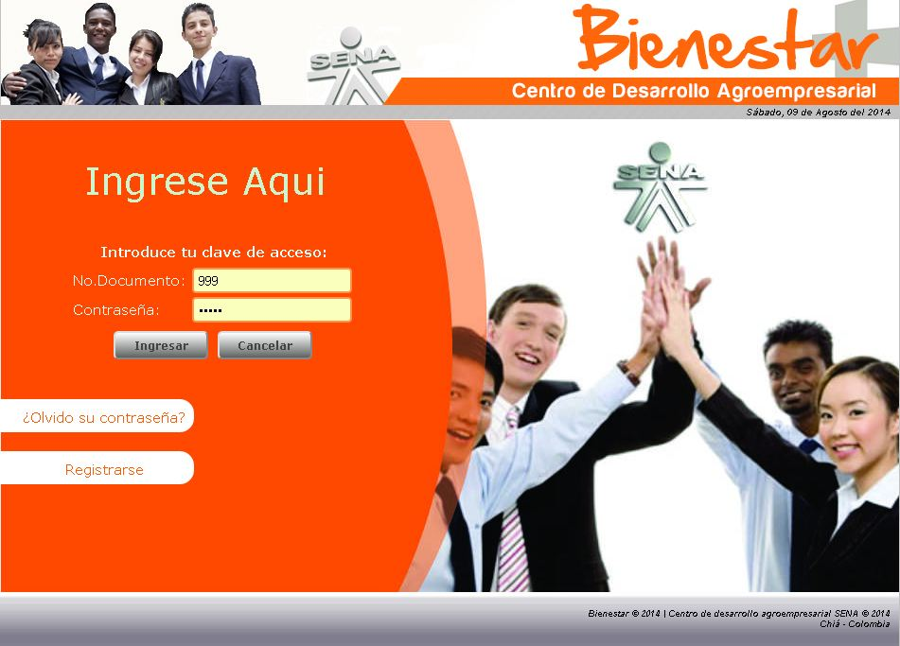

1. En la aplicación web, deberá hacer clic en la opción “¿Olvidó su contraseña?”

## SOLICITUD DE RECUPERO DE CONTRASEÑA

# 

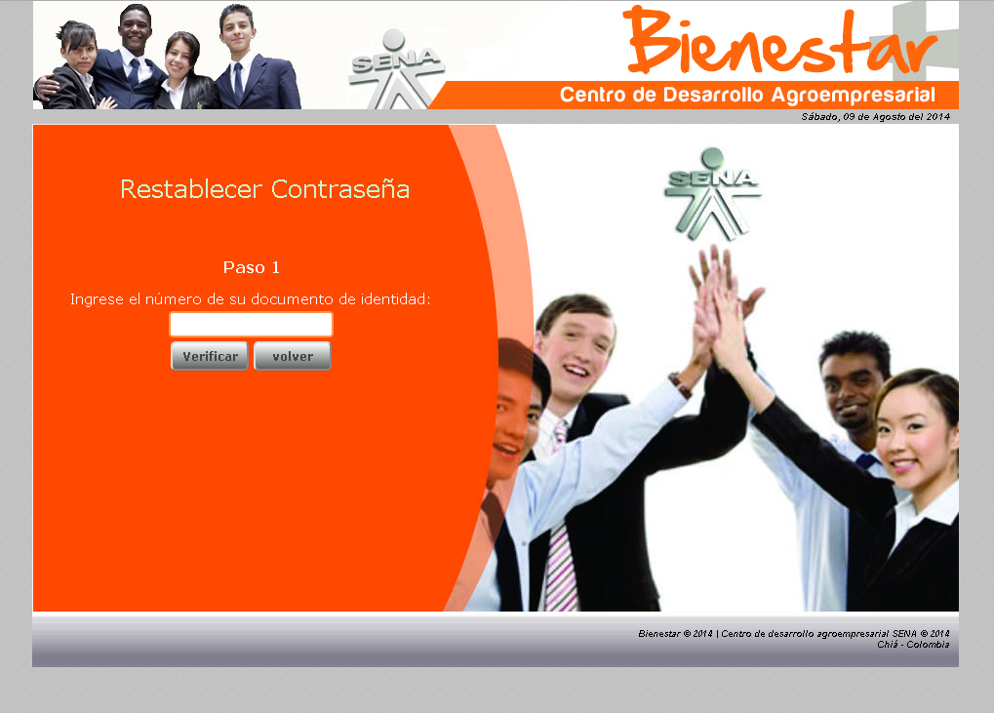

* Al hacer clic en el ítem ¿Olvidó su contraseña?, la página lo dirigirá a una nueva pantalla (**Restablecer Contraseña Paso 1**), donde deberá completar los campos especificados:

1. **Ingrese el número de su documento de identidad:** (Ej. 123456789).

* En caso de que el usuario ingrese erróneamente el número de identificación, aparecerá en la pantalla el siguiente mensaje: “El usuario no Existe”.

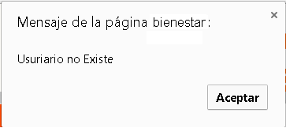

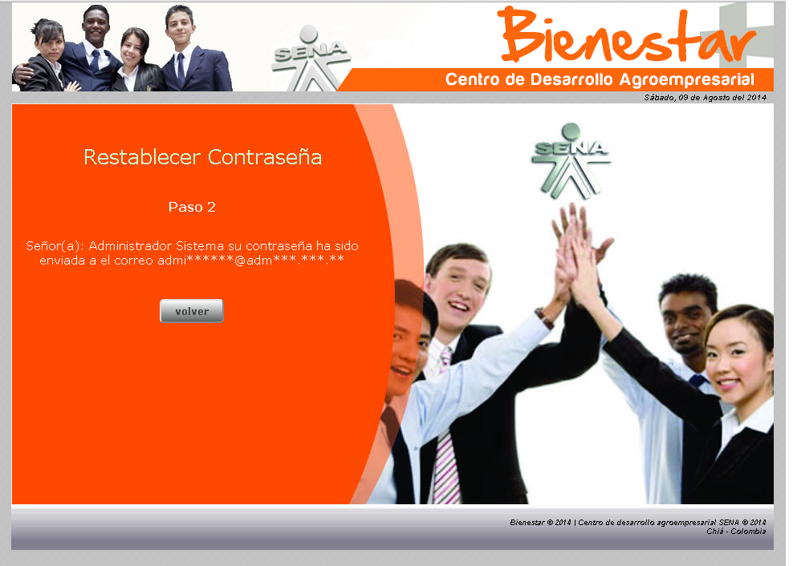

* **En cambio**, si ingresara los datos correctamente y presionara el botón **VERIFICAR**, la aplicación web le presentará una nueva pantalla con la siguiente leyenda: “Señor(a): Administrador Sistema su contraseña ha sido enviada a el correo [admi******@adm***.***.**](mailto:admi******@adm***.***.**)”.
* Deberá presionar el botón **VOLVER**, que lo dirigirá nuevamente a la pantalla de inicio.

## CONFIRMACIÓN DE SOLICITUD DE RECUPERO DE CONTRASEÑA.

1. Recibirá un mail en la bandeja de entrada del correo que haya sido declarado en la página de registro, que contendrá el siguiente asunto: “Solicitud Contraseña”. Con el correspondiente mensaje:

**Usuario:** pepito perez

**Contraseña:** Pepito2014$

# Diligencias encuesta

Procedimiento.



## Autenticarse.

Para hacer uso del la aplicación web de encuesta vaya a la dirección [www.bienestar.com.co](http://www.bienestar.com.co) Ingrese su número de documento y contraseña. Si aún no lo tiene debe solicitarlo Ingresando a través del Sistema en la opción Registrarse

Una vez se haya digitado los datos de autenticación, haga clic en ingresar para validar la información.

## Menú principal

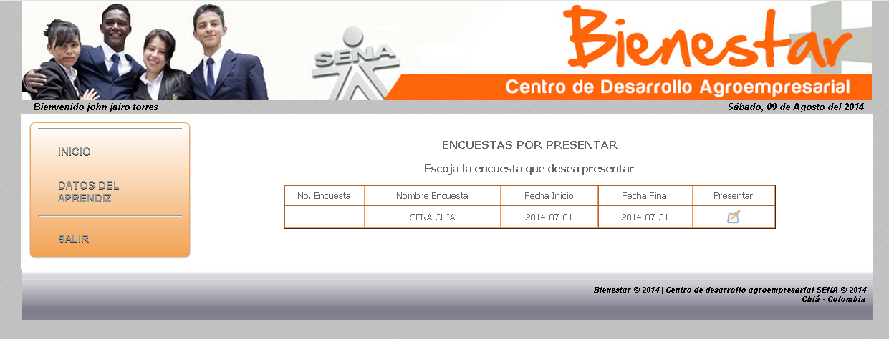

Una vez se haya autenticado el usuario aprendiz, la aplicación web le mostrara una nueva pantalla donde se encuentra el menú de opciones figura 2

## Información de la Encuesta.

## 

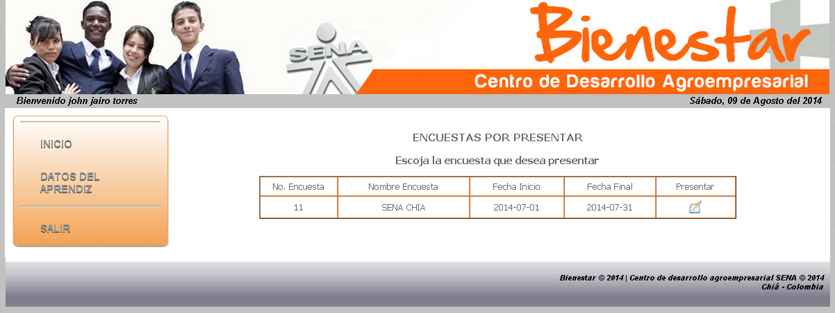

1. El usuario podrá visualizar las encuestas pendientes por presentar al donde se visualizara los datos importantes de la encuesta.

## Presentar encuesta.



1. El usuario podrá presentar la encuesta haciendo clic sobre el icono del campo presentar encuesta.

## Contestar encuesta

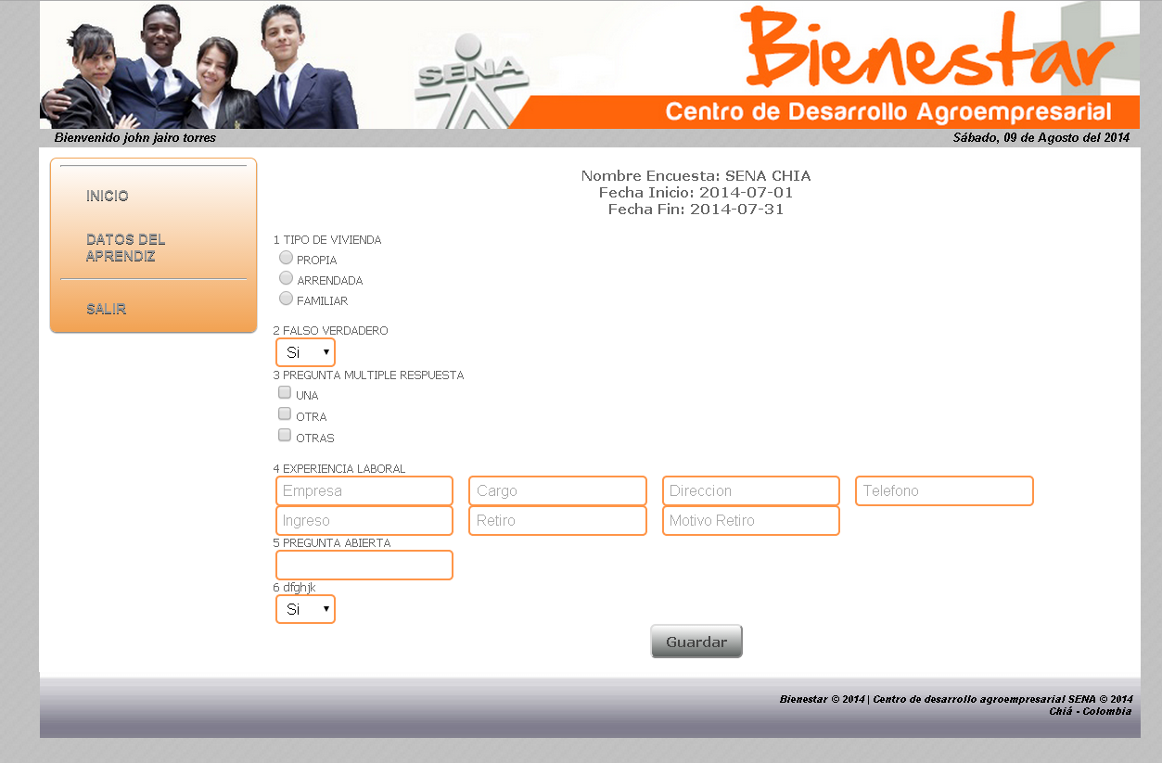

1. Una vez seleccionado la encuesta a contestar la aplicación web mostrara una nueva pantalla para contestar la encuesta con las preguntas y correspondientes respuestas que pueden ser del tipo “falos verdadero – selección múltiple con única respuesta – selección múltiple con múltiple respuesta – experiencia laboral – pregunta abierta” ; luego de haber contestado la encuesta en su totalidad dar clic en el botón guardar y nuevamente nos llevara a la pantalla inicio.

## Salir del sistema.

## 

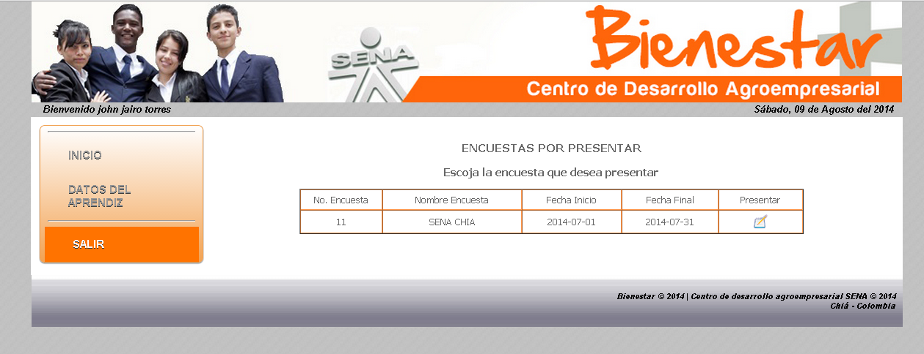

Si el usuario desea salir de la aplicación web solo debe dar clic en el menú opción **Salir** ver figura 4.



Luego de haber dado clic en salir la aplicación web le mostrara la pantalla de ingrese aquí. Ver figura 5.